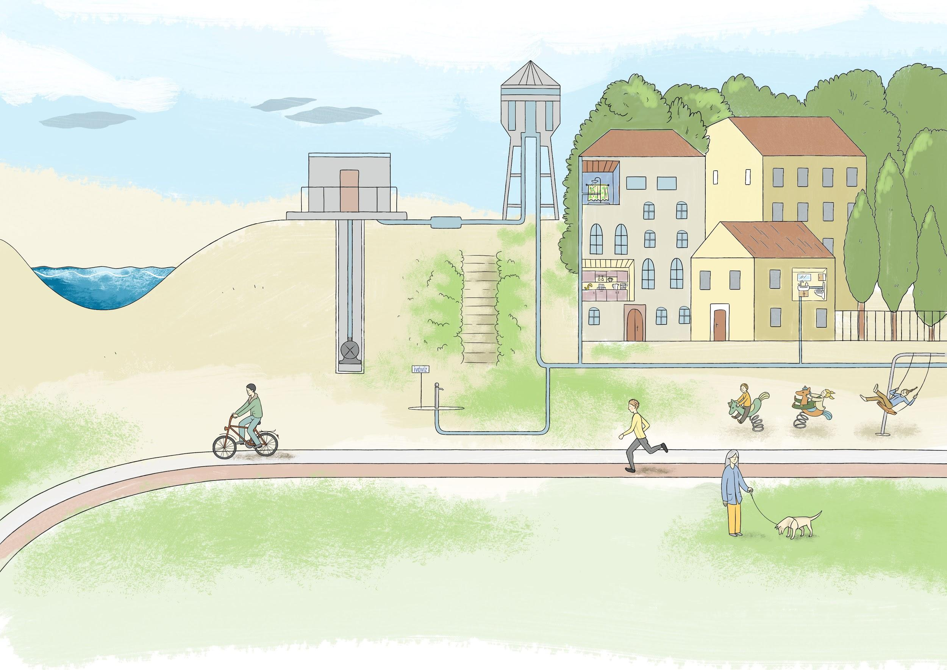
Hogyan kerül a víz a csapba?

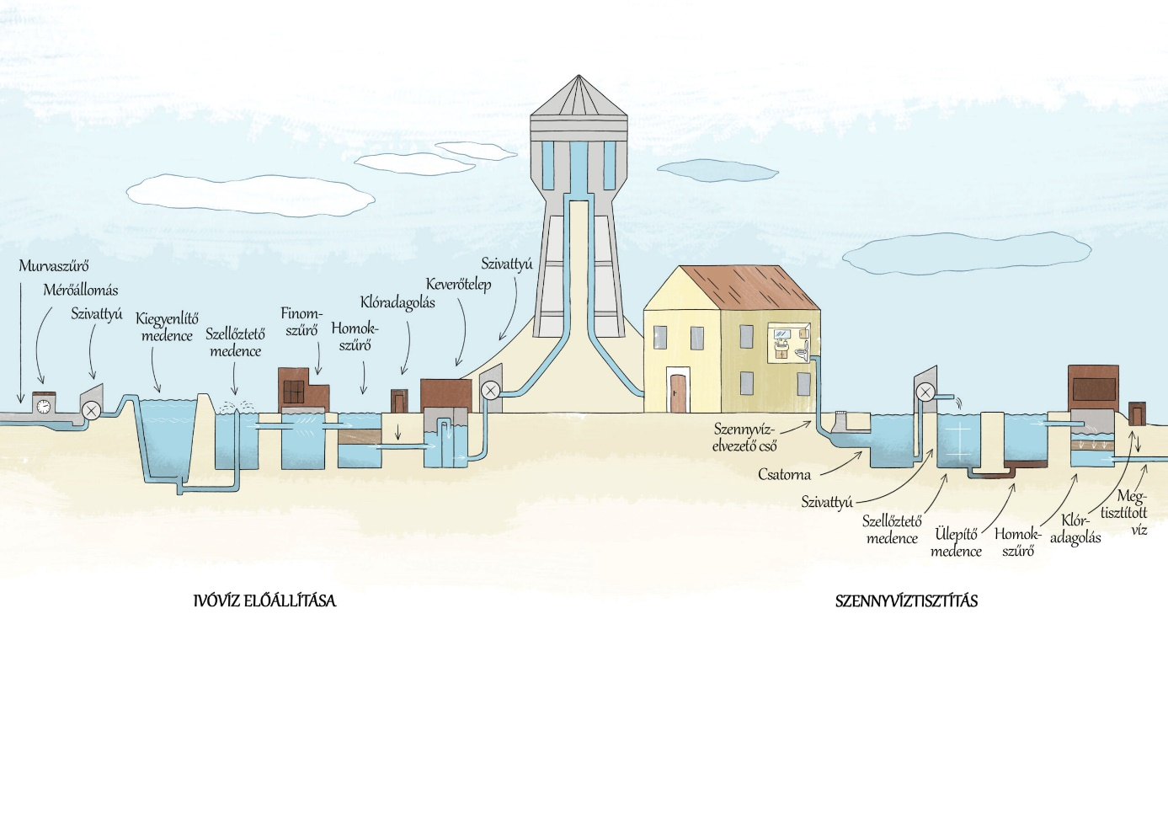
Az ivóvíz előállításának lépései

